Сегодня на ул. Профсоюзная, д. 140, корп. 5 прошёл мастер-класс "Основы танцевального мастерства".
15.06.2024
Сегодня на ул. Профсоюзная, д. 140, корп. 5 прошёл мастер-класс "Основы танцевального мастерства".
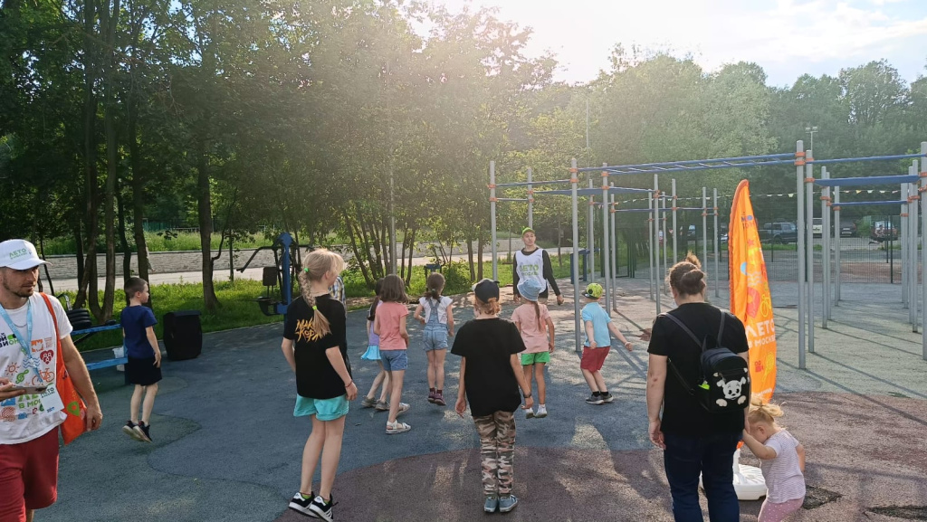
Участники мероприятия получили уникальную возможность освоить базовые танцевальные движения и насладиться прекрасной атмосферой. Благодарим всех, кто присоединился к нам, и надеемся увидеть вас на наших следующих танцевальных встречах!

Адрес страницы: http://teplystan.mos.ru/social-services/detail/12423153.html
Управа района Теплый Стан города Москвы

